Министерство науки и высшего образования Российской Федерации

Федеральное государственное бюджетное образовательное учреждение

высшего образования

«Владимирский государственный университет

имени Александра Григорьевича и Николая Григорьевича Столетовых»
(ВлГУ)

Кафедра информационных систем и программной инженерии

Лабораторная работа №1
по дисциплине "Основы алгоритмизации и
программирования"

Выполнил:
студент гр. ЗИСТуд-124
И.А. Возисов

Приняла:
С.Ю. Кириллова

Владимир, 2025 г.

ЦЕЛЬ РАБОТЫ
Знакомство с интегрированными средами разработки программ: - PascalABC.NET; - IDLE (Python).
Разработка алгоритма вычислительного процесса линейной струк
туры, его программирование на алгоритмическом языке высокого уровня
(ЯВУ).

ЗАДАЧА (вариант № 12)
Вычисление синуса числа.

ВЫПОЛНЕНИЕ РАБОТЫ

namespace Lab1
{
internal class Program
{
static void Main(string[] args)
{
try
{
Console.WriteLine("Вычисление синуса числа n");
Console.WriteLine("Введите число n");
double n = Convert.ToDouble(Console.ReadLine());
Console.WriteLine("Синус числа " + n + " = " + Math.Sin(n));

Console.ReadKey();
}
catch
{
Console.WriteLine("Введите корректное число");
}
}
}
}

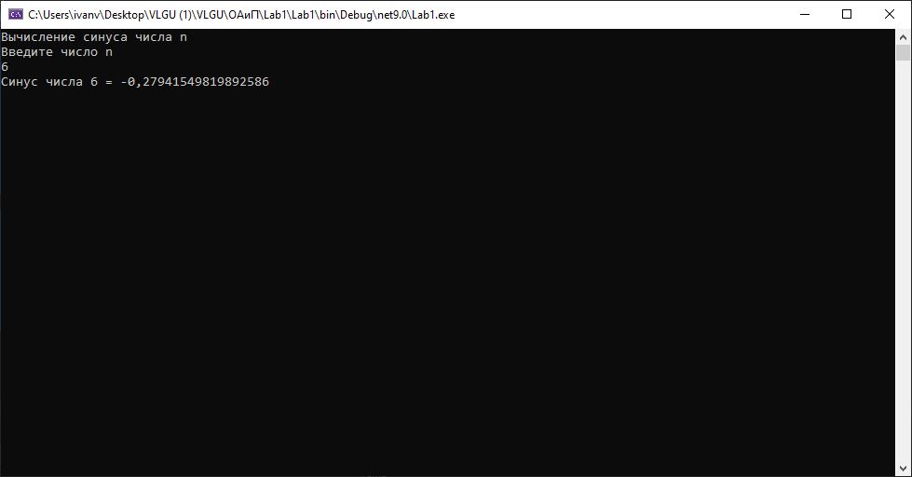

ВЫВОДЫ
Ознакомился с интегрированными средами разработки программ: - PascalABC.NET; - IDLE (Python).
Разработан алгоритма вычислительного процесса линейной структуры, его программирование на алгоритмическом языке высокого уровня (ЯВУ).

